**Московский авиационный институт**

**(Национальный исследовательский университет)**

Факультет №3.

Системы управления, информатика и электроэнергетика.

Кафедра 304.

**Отчет по лабораторной работе**

**по учебной дисциплине «Информатика»**

**на тему**

***«Одномерные массивы»***

Группа: *М3О-110Б-19*

*Вариант №8*

Выполнили:

*Кочкин М.А.*

*Дмитриев Д.К.*

Приняли:

*Чечиков Ю.Б.*

Москва 2019

**Содержание**

1. Задание
2. Блок-схема
3. Псевдокод
4. Код программы
5. Тесты программы
6. Вывод

**Задание**

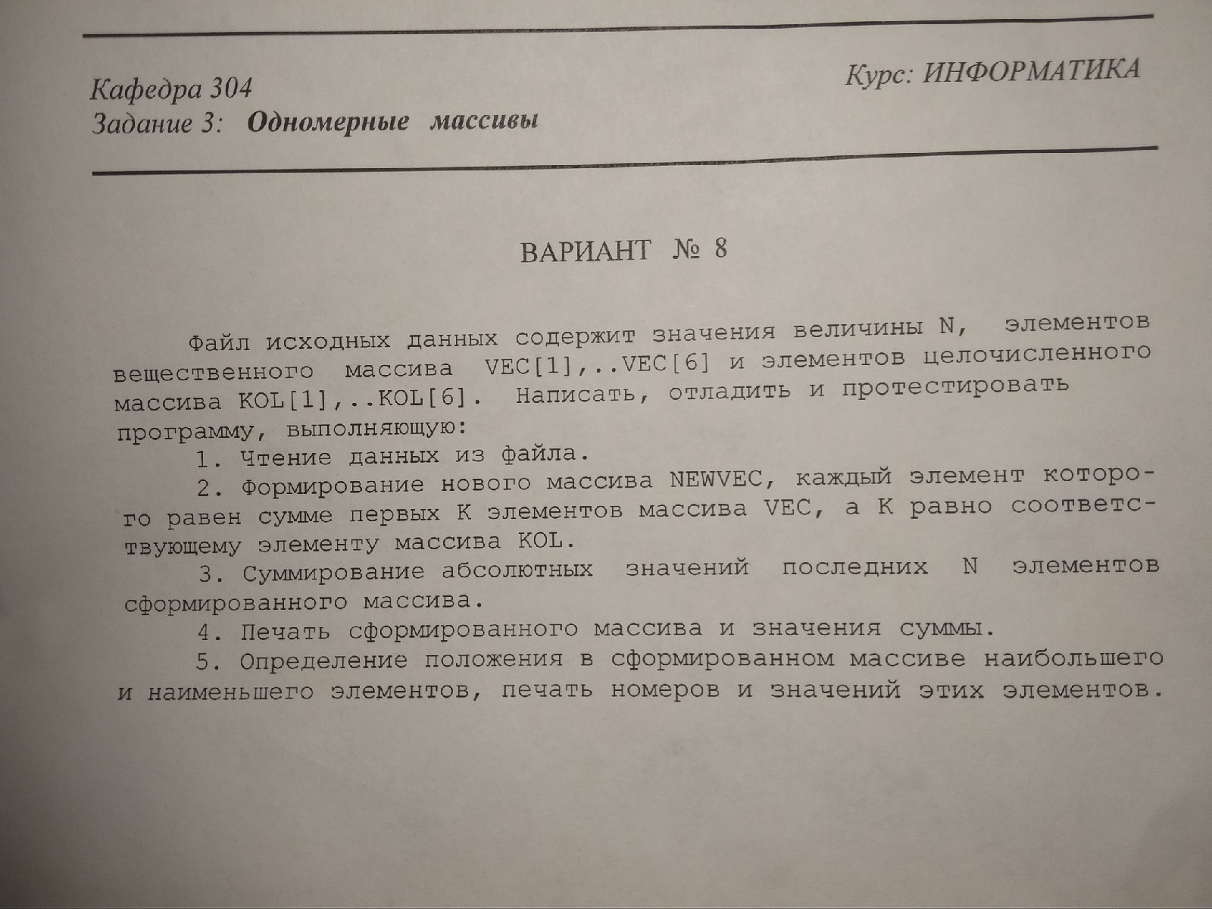

**Блок-схема**

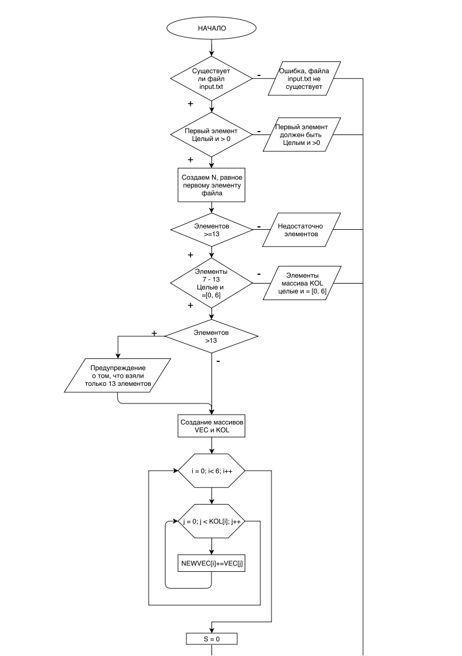

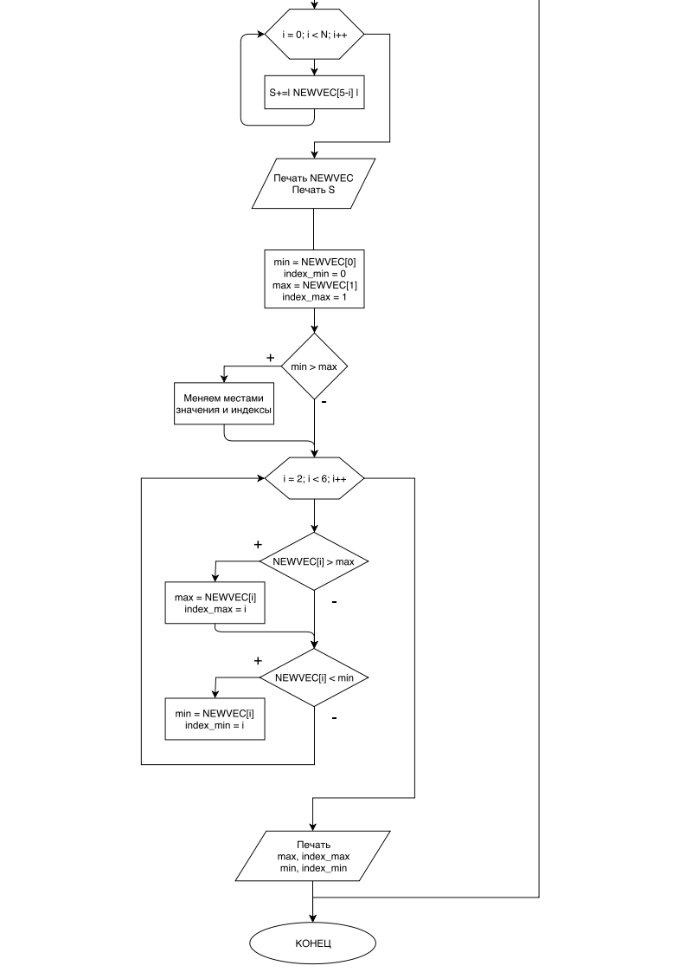

**Псевдокод**

Введем обозначения:

НАЧАЛО

**Код программы**

**Корректные тесты**

**Тест 1.**

Цель: проверить работу программы при A = B.

Входные значения: A=B=3.

Ожидаемый результат:



вывод в консоль однострочной таблицы с рассчитанными значениями для функций.

Работа программы:

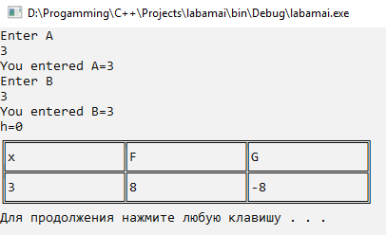

*Полученные результаты равны ожидаемым.*

*Тест не выявил ошибки.*

**Тест 2.**

Цель: проверить работу программы при A < B.

Входные данные: A=3, В=1, N=1.

Ожидаемый результат: программа выведет предупреждение о замене местами A и B. поменяет местами A и B и выведет расчеты в виде таблицы.



Работа программы:

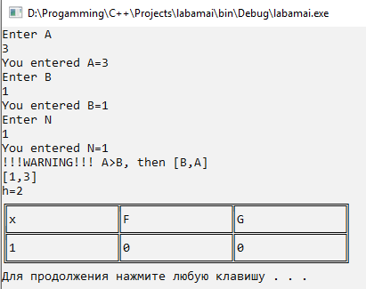

*Полученные результаты равны ожидаемым.*

*Тест не выявил ошибок.*

**Некорректные тесты**

**Тест 1.**

Цель: протестировать программу с входными данными на границе допустимых N.

Входные данные: A=3, B=6, N=0.

Ожидаемый результат: вывод в консоль сообщения об ошибке ввода.

Работа программы:

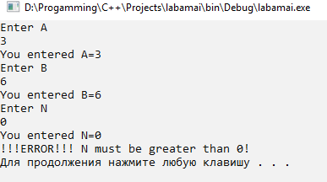

*Полученные результаты равны ожидаемым.*

*Тест не выявил ошибок.*

**Тест 2.**

Цель: протестировать программу с входными данными ниже границы допустимых N.

Входные данные: A=1, B=5, N=-1.

Ожидаемый результат: вывод в консоль сообщения об ошибке ввода.

Работа программы:

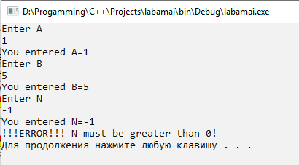

*Полученные результаты равны ожидаемым.*

*Тест не выявил ошибок.*

**Вывод**

Разработка программы успешно завершена, т.к.:

1. Полученные результаты совпадают с ожидаемыми;
2. Набор тестов считаем полным.